Тема 2.4. Современные рекламные технологии.

Лекция 15. Игровые приемы при составлении рекламных текстов
Многие игровые приемы также экономят языковые средства для выражения смысла, который при сохранении норм языка и правил речевого общения получил бы более развернутое воплощение в тексте. Так, графические искажения создают возможность «двойственного» прочтения фразы и тем самым узнавания в ее составе двух разных, но связанных смыслов («Ну, замороЗИЛ!»).
Перечислим игровые техники в рекламных текстах.
A. Графические и фонетические искажения.
Б. Преднамеренные орфографические ошибки.
Орфографическая ошибка как игровой прием имеет в рекламе две основные функции.
а) Нередко она позволяет ввести дополнительные коннотации. «Береги жубы с дештва!» (Реклама стоматологической клиники.)
б) Другая функция орфографической ошибки состоит в том, чтобы сделать рекламную фразу (как правило, слоган) более гармоничной в фонетическом или графическом отношении (создать внутрифразовые повторы).
«Knorr — вкусен и скорр!» (Реклама бульонных кубиков.)
B. Игровая морфология: неологизмы.
«The fill is the thrill» — «Наполнитель — вот что волнует» (Реклама конфет Fazerfills с ликером. Слово fill — это усеченное filling.)
Г. Игровые приемы семантической сочетаемости (приемы создания парадокса).
Нередко в русской рекламе игровому переосмыслению подвергаются правила семантической сочетаемости лексем и фраз, при нарушении которых нередко создается эффект парадокса (сочетание несочетаемого). В его основе могут лежать метафорические, метонимические преобразования семантики слов, модели синекдохи и другие виды тропов. Для создания игрового эффекта важно, чтобы в рекламном тексте не использовалось уже закрепленное в языке переносное значение слов. Переносное значение должно быть создано заново, тогда фраза будет восприниматься как нестандартная, игровая. Можно выделить несколько семантических типов в этой группе игровых приемов.
1. Приписывание объекту нехарактерных для него свойств и действий. Это самый распространенный тип парадокса, созданного языковыми средствами, который используется при составлении рекламных текстов. Можно выделить следующие цели (или «тенденции» — во фрейдистском понимании), которым служит здесь языковая игра.
• Повышение ранга одушевленности объекта.
К этому типу относятся примеры, в которых неодушевленные объекты приобретают характеристики одушевленных или животным приписаны свойства и действия, характерные только для человека («олицетворение»).
«Амата. Самый добрый домашний компьютер» .
• Понижение ранга одушевленности объекта.
«И все-таки я что-то забыла!» (Twix. Фразу произносит женщина; слово «что-то» относится к ее мужу.)
• Расширение сферы контроля адресата.
«Закажите погоду в «Оптимекс»» (Реклама кондиционеров.)
• Расширение сферы ощущений адресата.
«Почувствуйте Испанию кожей!» (Реклама туристической фирмы.)
• Создание впечатления нестандартного товара.
«У нас бутылки моют острым паром!» (Реклама пива Schlitz.)
2. Манипуляции с оценочными шкалами.
• Создание новых оценочных шкал (градуирование неградуируемых понятий). *
«More tomato for you money!» (Дословно — «Больше «томатности» за ваши деньги!»)
• Создание нового полюса шкалы.
Основной прием, который используется для создания нового полюса шкалы, — это парадоксальная гипербола.
«Вы все еще пользуетесь доисторической копировальной техникой?»
• Перестройка полюса шкалы.
«Не просто чисто — безупречно чисто!»(Реклама стирального порошка Ariel.)
3. Игра на многозначности слова, или созвучности двух слов (словосочетаний), или их смысловом сходстве (каламбур). Выделяются три основных семантических типа каламбура.
• Каламбур «соседи». Этот тип каламбура редко дает приращение смысла, чаще он основан на простом суммировании созвучных или сходных по смыслу слов.
«В хорошем чае души не чаем» .
• Каламбур «маска» предполагает «резкое столкновение смысла обыгрываемых» слов или фраз, при котором первоначальное понимание резко сменяется другим. Он может строиться на эффекте обманутого ожидания, когда обычное явление «демаскируется» как ошибка или абсурд, или на эффекте комического шока, когда необычное или абсурдное становится обычным, понятным.
«`Хопер-инвест` — отличная компания. От других».
• Каламбур «семья» характеризуется тем, что обыгрываемые смыслы (как и в типе «маска») резко сталкиваются, но нет победителя, ни один из смыслов не отменяет другого.
«Поднимаем все: даже настроение» (Реклама автопогрузчиков.) Рекламные цели каламбура.
С помощью каламбура косвенным путем устанавливается причинно-следственная связь, важная для рекламиста.
«Взошла «Путеводная звезда» — упали цены» (Реклама фирмы «Путеводная звезда», продающей компьютеры.)
С помощью каламбура обнаруживается «скрытый» смысл названия товара (ложная этимология).
4. Стилистический диссонанс.
Игровые приемы создания стилистического диссонанса (или стилевого контраста) — это использование языковых средств, нехарактерных или даже конвенционально недопустимых в данной коммуникативной ситуации. Перечислим приемы стилевого контраста при составлении рекламных текстов.
• Диссонанс реальной и ожидаемой объективной модальности.
В следующем примере текст строится так, что возможные покупка, сделка, выигрыш представляются как свершившийся факт. «Каждую субботу вы смотрите «Что? Где? Когда?»»
• Диссонанс реальной и ожидаемой коммуникативной роли говорящего.
Особенность этой рекламы состоит в том, что слоганы построены как реплики потенциальных потребителей, поэтому они воспринимаются поданными от лица адресата или его близких.
«Ведь я этого достойна!» (Реклама косметики VOreal.)
• Диссонанс реальной и ожидаемой коммуникативной функции высказывания.
«Не пробуй, а то понравится» (Реклама чая Madison.)
Жанровый диссонанс (глобальный или локальный).
«Гермес-финанс. Только хорошие новости» . (Маскировка рекламы под жанр новостных программ).

Лекция 16. Современные рекламные технологии. Нативная реклама

Нативная реклама
Что такое нативная реклама
Нативная реклама — это та реклама, которая максимально органично вписывается в контекст, то есть выглядит естественно. Она бывает везде — в статьях, видео, соцсетях. Когда в сториз или посте блогера появляется бренд, скорее всего, это нативная реклама. Причем обычно это и правда не похоже на рекламу, а напоминает пост, в котором автор делится личным опытом.
Признаки нативной рекламы
Отличить от обычной рекламы нативную достаточно просто по этим признакам:
- Не похожа на рекламу, маскируется под обычный контент.
- Часто помечена как спецпроект или партнерский материал.
- Интересная и/ или полезная, даже если убрать из нее упоминание бренда.
То есть от увлекательной статьи или поста нативная реклама отличается только тем, что в ней максимально ненавязчиво рассказано о конкретном продукте или сервисе. Такой подход помогает достучаться даже до тех людей, у кого выработался самый стойкий иммунитет к агрессивной рекламе.
Виды нативной рекламы
Форматы нативной рекламы могут быть разными — главное, чтобы материал был интересным и полезным для читателя. Здесь на первый план выходит не продать товар, а рассказать о том, что пользователь захочет прочитать и даже будет благодарен за такой материал.
Спонсорский контент
Это обычные статьи, в которых органично упоминается конкретный бренд или товар. Например, издание может сделать подборку интересных способов приготовления кофе в домашних условиях, при этом в конце упомянуть бренд кофе, который стал спонсором этого материала. В результате бренд получает внимание целевой аудитории — любителей кофе.
Спецпроект
Это уникальные проекты, которые разрабатываются под конкретный бренд и учитывают интересы аудитории площадки. У одних изданий это лонгрид, выполненный в стандартном оформлении. У других — отдельный сайт на поддомене, в котором будут тесты, видео, карточки и сложная верстка.
Главная задача — создать такой материал про бренд, который полностью посвящен товару или услуге и при этом остается интересным или полезным аудитории.
Рекомендательный блок с рекламными материалами
Это контент, рекомендуемый для читателя, который обычно появляется в виде интегрированных виджетов справа или в конце страницы. В этом блоке наряду с обычными статьями размещаются рекламные материалы. Но поскольку каждый читатель видит контент, которые соответствуют именно его интересами, он воспринимает его как полезный и переходит по ссылке.
Рекламная публикация в ленте соцсетей
Это когда бренд размещает рекламный пост в ленте соцсетей, но оформляет его так же, как обычный пользовательский контент. Например, производитель кроссовок снимает полезное видео со «спортивным» блогером, который показывает свои любимые упражнения, при этом тренируется он в кроссовках этого бренда. Люди с интересом смотрят видео и при этом видят рекламный товар.

Нативная реклама помогает продвигать продукт или услугу ненавязчивым образом
В нативной рекламе нет открытой демонстрации продукта, нет ссылок и уж тем более прямых призывов к действию.
Примером классической нативки считается статья автопроизводителя Cadillac «Наказание за лидерство» в газете Saturday Evening Post от 2 января 1915 года.

В чёрно-белом материале нет иллюстраций и отсылок к моделям авто — только рассуждения о природе лидерства и два небольших логотипа компании в правом верхнем углу и внизу. Основная мысль текста заключается в том, что лидерам всегда завидуют, а нападки и критика — ещё одно доказательство достоинств человека или компании.
«То, что является хорошим или великим, заявляет о себе независимо от громкости крика отрицания. То, что заслуживает жизни, живёт», — так заканчивает текст Теодор Макманус, рекламист Cadillac. Коллеги сначала засмеяли его, назвав материал банальным и неправдоподобным. Однако автопроизводителя завалили просьбами о перепечатке, и вскоре продавцы стали использовать газету вместо рекламной брошюры. Продажи Сadillac резко выросли.
В 1945 году читатели журнала Printers’ Ink признали статью самой запомнившейся рекламой в мире. А в 1998 году она заняла 49-е место в рейтинге «Топ-100 лучших рекламных кампаний XX века».
От продакт-плейсмента или бренд-журналистики естественная реклама отличается тем, что о ней предупреждают: есть пометка «реклама», «партнёрский материал» или «оплаченный», «спецпроект», — того требует закон «О рекламе». Размещают такую рекламу на внешних авторитетных ресурсах: в СМИ, блогах, соцсетях, книгах.

Интересное решение для спецпроектов предлагает Inc., размещая кликабельную плашку-анонс в нерекламных материалах. К тому же ещё активную: через несколько секунд плашка переворачивается, чтобы читатели могли прочитать название партнёрского материала ↓

… при клике попадаем на страницу спецпроекта, где также есть информация о рекламном характере материала

Для нативной рекламы подойдёт любой формат, если он соответствует запросам и потребностям пользователей
Нативка не должна мешать потреблению контента, если это не текстовый формат. Пользователь сам решает, нравится ему материал или нет, хочет он узнать больше или пройдёт мимо.
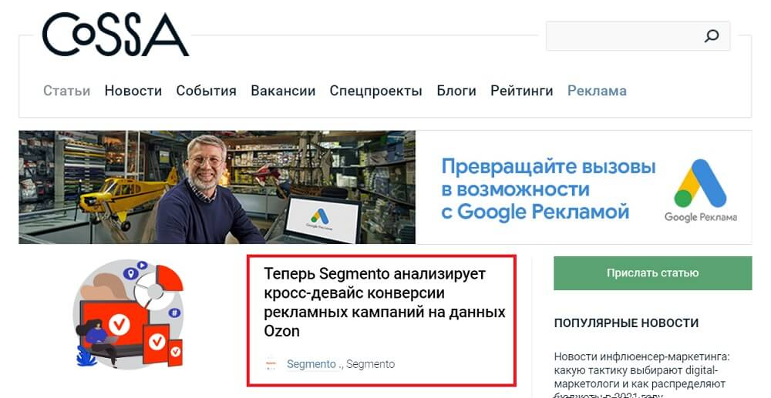
Цель такой публикации в разделе «Статьи» очевидна — реклама. Но она упакована в полезный контент, который соответствует тематике портала и интересам пользователей. Если отталкиваться от этого, то и баннер Google тоже можно считать нативной рекламой

Статья снабжена прямыми ссылками, дополнена кейсами и указанием, что это партнёрская публикация. Всё это отвечает требованиям закона, в заблуждение не вводит, и пользователь сам решает, переходить ему по этим ссылкам или нет
Существует много форматов нативной рекламы. Согласно исследованию «Лайфхакера», самыми популярным форматами нативной рекламы в 2020 году стали:
- статьи ⟶ 81% публикаций,
- спецпроекты ⟶ 6,7%,
- тесты ⟶ 6,4%,
- игры ⟶ 3,3%.
Рассмотрим форматы подробнее.
Экспертные статьи, обзоры-сравнения, истории с хаками и рекомендациями, антикейсы — всё, что даёт полезную информацию в привязке к бренду
Такая реклама — пусть даже помеченная как оплаченный материал — не требует немедленных действий, не перекидывает на другой ресурс. Пользователю не нужно возвращаться к основному источнику — он волен выбрать, готов ли её смотреть или нет.
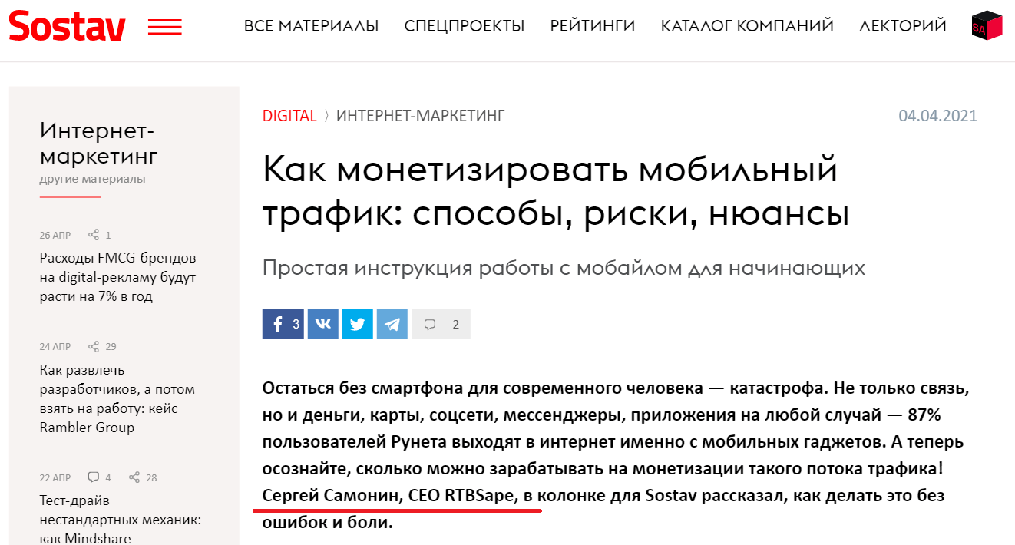
Экспертная статья компании, не являясь оплаченным материалом и не оперируя прямыми ссылками, может считаться нативной рекламой
Популярный канал для размещения подобного контента — Яндекс.Дзен. Здесь рекламные публикации встроены в ленту с органической выдачей. Искусственный интеллект таргетируется на интересы пользователя и предлагает контент адресно — рекламодателю не нужно ничего настраивать самостоятельно.
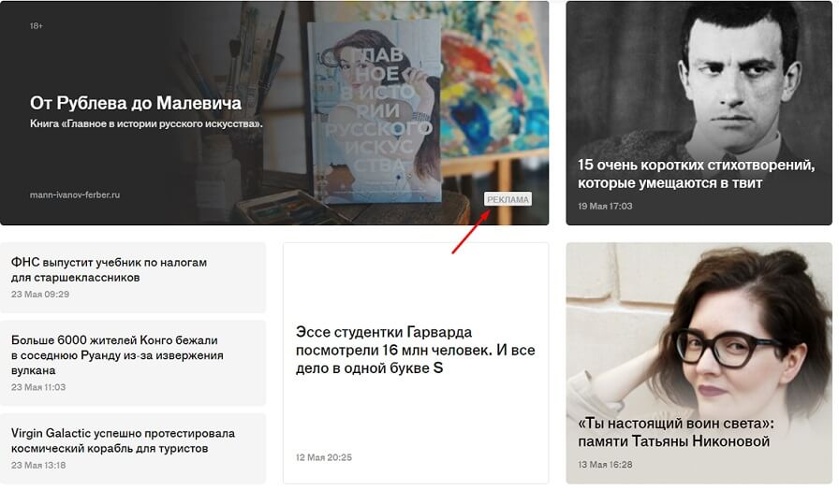
Реклама книги в ленте Афиша Daily
Реклама в новостных лентах соцсетей
Таргетируется на определённую аудиторию: сообщения в Facebook, проплаченные публикации в Instagram, спонсируемые твиты и ролики в TikTok.
Суд признал экстремистской и запретил в России деятельность компании Meta, а также её платформ Facebook и Instagram.
Коммерческий контент в ленте Facebook
… и сториз Instagram
Контент в списках рекомендаций
Сюда относятся подборки, рейтинги, обзоры инструментов и сервисов, рекомендации подходящих материалов по ходу статьи, которые органично вписаны в контент: не отличаются цветом, шрифтом, стилем, но имеют пометку.
Видеореклама
Ролики и рекламные встройки в них. Формат будет всё популярнее — 69% пользователей уже предпочитают знакомиться с продуктом или услугой через видео. К тому же это может быть смешным — как в наших примерах.
«Стиль у аппарата»: нативная реклама Gucci с участием Н.Н. Дроздова, Александра Гудкова, Александра Паля и других «специалистов НИИ мужского костюма»
Тесты, игры, приложения, сервисы, подкасты, мемы и даже отзывы «пользователей» в сети- это тоже форматы нативной рекламы.

Лекция 17. Современные рекламные технологии. Латеральная реклама
Латеральный маркетинг (боковой маркетинг) — система нетрадиционных методов продвижения товаров и услуг, позволяющая успешно бороться с конкуренцией. Это взгляд сбоку на проблему, находясь как бы вне проблемы и поиск нестандартного ее решения.
Термин происходит от латинского lateralis — боковой, latus — бок, сторона). В основе материального маркетинга особый вид мышления – латеральное (lateral thinking) – это метод нестандартного, творческого подхода и решения задач.
Латеральный маркетинг является противоположностью к вертикальному маркетингу. Материальный маркетинг подразумевает творческий подход для поиска новых маркетинговых идей, отличающийся от используемого вертикального маркетинга (то есть сегментирования). Вертикальный маркетинг работает в рамках определенного рынка, тогда как латеральный маркетинг, напротив, представляет товар в новом контексте.
Латеральный маркетинг предполагает поиск новых возможностей, фокусируясь на нестандартных подходах к коммуникации, способах и методах продаж, выявления неучтенных желаниях потребителей.

Принципы латерального маркетинга:
- Провести анализ неудовлетворенности потребителей и выявить объект для изменений: товар, услуга, способы коммуникации.
- Сфокусироваться на объекте изменения, которые мы намерены трансформировать в нечто принципиально другое.
- Произвести “латеральное замещение” – это прерывание обычного течения логической мысли, распространенной, обычной цепочки суждений, чтобы создать стимул, подстегивающий наши мыслительные креативные способности.
- Создать новое соединение, новую связь, в результате которой будет трансформирован объект изменения.

Латеральный сдвиг (по уровням)
Этот подход можно использовать для всех элементов комплекса маркетинга (product, price, place, promotion). Сначала компания должна выбрать фокус и определить, что именно она хочет изменить в своем продукте. Обычно выбор падает на один из трех уровней: на уровень рынка, товара или на остальную часть маркетингового комплекса (цена и промоушн).
Рыночный уровень. Измените один аспект:
- — потребность или полезность;
- — цель;
- — место;
- — время;
- — ситуацию;
- — опыт.
Уровень товара. Примените к элементу товара (материальному товару, упаковке, атрибутам бренда, использованию или покупке) один из шести методов:
- — замену;
- — исключение;
- — комбинацию;
- — обратный порядок (реорганизацию);
- — усложнение (гиперболизацию);
- — (перезаказ).
Остальные части маркетингового комплекса. Примените коммерческую формулу других категорий:

  - — формулу ценообразования;
  - — формулу коммуникации;
  - — формулу распространения (Источник: Филип Котлер, Фернандо Триас де Без. «Новые маркетинговые технологии. Методики создания гениальных идей»).

Проиллюстрируем примером использования одной из технологий создания латерального сдвига для уровня товара — «телефон». Выбранный фокус — «телефонная трубка». Изначальный вариант — «телефонный аппарат с трубкой».
Замена — телефонный аппарат с фотоаппаратом.
Исключение — телефонный аппарат без трубки.
Комбинация — телефонный аппарат с трубкой + ароматизатор.
Обратный порядок — трубка с прилагаемым телефонным аппаратом.
Гиперболизация — телефонный аппарат со 100 трубками.
Инверсия — телефонная трубка с аппаратом для слушания.
После осуществления «латерального сдвига» получаем абсурдные — для стандартного мышления — ситуации и идеи. После этого необходимо подключить логику для «осуществления связи» — то есть представить, каким образом полученная идея может быть претворена в жизнь в применении к данному товару, проанализировать ситуации, в которой данная идея может быть полезна.
Так получились трубка с прилагаемым телефонным аппаратом — радиотелефон и трубка без телефона — мобильный.

Еще примеры:
- — Замена: Мотоцикл с лыжами (водный мотоцикл). Попкорн на дискотеках (покрытый флуоресцентным сахаром попкорн, который раздается бесплатно для стимулирования покупки напитков).
- — Обратный порядок: пицца, которая не доставляется (замороженная пицца в супермаркете).
- — Комбинация: интернет-кафе.
- — Гиперболизация: карандаш, который никогда не испишется (автоматический карандаш со сменным грифелем). 200-литровая бутылка кока-колы (встроенное в холодильник устройство, при нажатии на кнопку которого из емкости течет холодная вода, смешивающаяся с концентратом колы).
- — Исключение: реалити-шоу (телевизионная игра без вопросов-ответов, без жесткого сценария).
- — Инверсия: включение света, когда покидаешь дом (защита от воров).
Известный исследователь феномена творчества Эдвард де Боно в свое время предложил термин "латеральное мышление" - в противоположность "вертикальному", или логическому. Речь идет о поиске решения нестандартными методами. "Невозможно вырыть яму в ином месте, если только углублять уже существующую. Вертикальное мышление необходимо для углубления имеющейся ямы. С помощью латерального яму копают на новом месте",- говорит Эдвард де Боно. Его идеи в приложении к маркетингу развили Филип Котлер и Фернандо Триас де Без в книге "Новые маркетинговые технологии". Они предлагают решать задачи маркетинга, сперва взглянув на нее со стороны, и здесь есть определенная провокация. "Латеральный маркетинг - это когда вы думаете не "вдоль", а "поперек"",- утверждал Филип Котлер во время своего прошлогоднего визита в Москву. Конечно, латеральный маркетинг ни в коей мере не заменяет вертикального, а лишь дополняет его. Используя нестандартный подход к проблеме, компания, возможно, получит ответ на целый ряд вопросов: "Какие потребности сможет удовлетворить мой товар, если его изменить?"; "Кого из не потребляющих мой товар удастся заинтересовать, если внести изменения?"; "Какими свойствами стоит дополнить мой товар, чтобы сделать его иным"; "Для чего еще может послужить мой товар?". Разработка идей с помощью технологий латерального маркетинга нередко приводит к появлению новых товарных категорий и рынков и позволяет получать больше прибыли. Обобщив опыт многих успешных компаний, Котлер и Триас де Без предложили метод.

Вопросы:
1. Что такое латеральный маркетинг?
2. Опишите основные принципы латерального маркетинга.
3. Что такое латеральные сдвиг?
4. Как происходит изменение аспекта на разных уровнях товара?
5. Приведите примеры латерального маркетинга.
6. Какие виды нативной рекламы вы знаете? Приведите примеры.
7. Определите преимущества и недостатки нативной рекламы.
8. Перечислите основные правила написания текста нативной рекламы.

